ABERTURA DE COTAÇÃO

Nº SOLICITAÇÃO: 05
MODALIDADE: DISPENSA ELETRÔNICA
DATA DE ABERTURA: 26/07/2023
LIMITE PARA ENVIO: 02/08/2023
AVISOS - Atentar ao Prazo de Entrega

RAZÃO SOCIAL:
CNPJ:
EMAIL:
TELEFONE:
AVISOS - Enviar arquivo somente em PDF para: comprascc@unemat.br

O Campus Universitário Jane Vanini – UNEMAT – torna pública a abertura de recebimento de cotações para atendimento à demanda da Assessoria de Administração Regionalizada, tendo como justificativa:
O Objeto da presente Compra por Dispensa de Licitação, é a Aquisição de lousas em mdf para salas de aulas.

ITEM LOTE | DESCRIÇÃO/ESPECIFICAÇÃO | UNIDADE DE MEDIDA | QUANTIDADE | VALOR UNITÁRIO | VALOR TOTAL
1 | LOUSA, PLANEJADA EM MDF, MEDINDO 4 M COMPRIMENTO X 1,20M DE ALTURA X 15 CM DE PROFUNDIDADE, EM MDF ESPESSURA MÍNIMA DE 15MM; LATERAIS EM ACABAMENTO TEXTURIZADA; PARTE FRONTAL LISA COM CHAPA LOUSA - ME | UN | 12
VALOR ESTIMADO R$

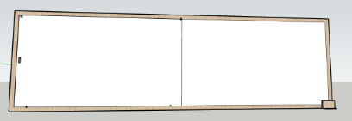

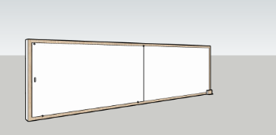

OBSERVAR AO ELABORAR COTAÇÃO
* O orçamento deve ser feito em nome da UNEMAT - Campus Jane Vanini, conforme as especificações acima, com nome e assinatura do responsável que elaborou o orçamento.
* Indicar a Validade da Proposta.
* Os orçamentos poderão ser enviados via email até as 23:59 da data limite, ou entregues na própria UNEMAT - Campus Universitário Jane Vanini, em horário comercial de atendimento até a data limite.
* Não atribuir desconto geral – enviar o valor mínimo possível praticado por item/lote.

REGRAS PARA ENTREGA DOS PRODUTOS/SERVIÇOS
Local: Campus Universitário Jane Vanini, Unidade Cavalhada e Cidade Universitária - Conforme estabelecido na Ordem de Fornecimento
Cáceres, MT - Tel: (65) 3221-0529
Email: comprascc@unemat.br

DADOS PARA ORÇAMENTO E CADASTRO
Fundação Universidade do Estado de Mato Grosso
CNPJ: 01.367.770/0001-30
Inscrição Estadual: Isento
Endereço: Av. Tancredo Neves, nº 1.095; Bairro Cavalhada III; Cáceres / MT; CEP:78.217-900.
Supervisão de Compras
Tel: (65) 3221-0529

